Ärendeinkorgen
Tjänstekontraktsbeskrivning

Utgåva PA6
2014-07-02

Revisionshistorik

Version | Revision Datum | Komplett beskrivning av ändringar | Ändringarna gjorda av | Definitiv revision fastställd av
PA-1 | 2012-03-05 | Första utgåva | Anders Larsson | <namn>
PA-2 | 2012-08-07 | Ny interaktion AddMessage inkl förändringar i domänschema | Anders Larsson
PA-3 | 2013-04-10 | BookingType tillagt för att hantera meddelanden som bokningsbekräftelse och kallelser | Anders Larsson
PA-4 | 2013-10-01 | Omarbetning efter refactoring av AddMessage interaktion | Anders Larsson
PA-5 | 2014-02-05 | Omarbetning för att exponera AddMessage externt | Anders Larsson
PA-6 | 2014-07-02 | Version 2.0 av kontrakt

Innehållsförteckning
1. Inledning 4
2. Användningsfall 6
3. Domänschema 8
4. Informationssäkerhet 12
5. Versionsinformation 13
6. Generella regler 14
7. AddMessage 15

Inledning

Detta är beskrivningen av tjänstekontrakten i tjänstedomänen crm:casemanagement:inbox (huvuddomän ”Customer Relationship Management”, underdomän ”Case Management Inbox”). Den svenska benämningen är ”Ärendeinkorgen”.

Tjänstedomänen omfattar tjänstekontrakt för att administrera en inkorg av ärenden för en invånare. Den kravställande processen är invånarens behov av e-tjänster för att följa sina vårdärenden. Tjänstekontrakten avser att realisera de för tjänstedomänen definierade användningsfallen. Ärendeinkorgen är en verksamhetstjänst av kategorin entitetstjänst. Tjänsten kan nyttjas av andra aggregerade processtjänster för att stödja ett övergripande ärendeflöde ur ett invånarperspektiv.

Denna tjänstedomän specificeras och realiseras inom MVK, vilket också avspeglas i tjänstekontraktens namnrymnd. En skillnad mot nationella tjänstekontrakt (RIV), som både är konsument- och producentoberoende, är att MVK förutsetts vara producent av tjänsten. Designen av tjänstedomänen har också i viss mån utgått från befintlig MVK som informationsförsörjare. Initialt kommer tjänsten också primärt att konsumeras av MVK-specifika konsumenter. Inom utvecklingen av MVK finner vi det ändå av vikt att vara följsam mot RIV och arkitekturledningens riktlinjer. Producerade tjänster inom MVK kan till en viss grad anses vara kandidater till nationella tjänstekontrakt. Tjänstekontraktet är därför kompatibelt med RIV Tekniska Anvisningar Basic Profile 2.1.

Tjänstekontraktsbeskrivningen är ett teknikoberoende, formellt regelverk som reglerar integrationskrav mellan parter (tjänstekonsumenter och tjänsteproducenter) med behov av elektronisk samverkan i ett speciellt syfte.

Tjänstekontraktsbeskrivningen är också ett viktigt underlag för skapande av de tekniska kontrakten (scheman och WSDL-filer).

Följande tekniska kontrakt används i denna tjänstedomän:

Filnamn | Namnrymnd
mvk_crm_casemanagement_inbox_2.0.xsd | urn:mvk:crm:casemanagement:inbox:2
AddMessageResponder_2.0.xsd | urn:mvk:crm:casemanagement:inbox: AddMessageResponder:2
AddMessageInteraction_2.0_ RIVTABP21.wsdl | urn:mvk:crm:casemanagement:inbox:AddMessage

Detta dokument kompletterar reglerna i de tekniska kontrakten. Tjänsteproducenter och tjänstekonsumenter ska m.a.o. följa såväl de maskintolkbara reglerna i de tekniska kontrakten, som de regler som uttrycks verbalt i detta dokument.
I arbetet har följande personer deltagit:

Anders Larsson, arkitekt, Softronic

Peter Bäck, arkitekt, Softronic

Peter Olsson, systemutvecklare, Softronic

Lena Licke, systemutvecklare, Softronic

Jonas Barkå, produktägarstöd, SLL

Användningsfall
Följande användningsfall realiseras i denna tjänstedomän. Huvuddelen av användningsfallen realiseras dock internt inom Mina vårdkontakter. Endast användningsfallet ”Lägg till meddelande” för ett externt anropande system har stöd av en tjänsteinteraktion i denna version.
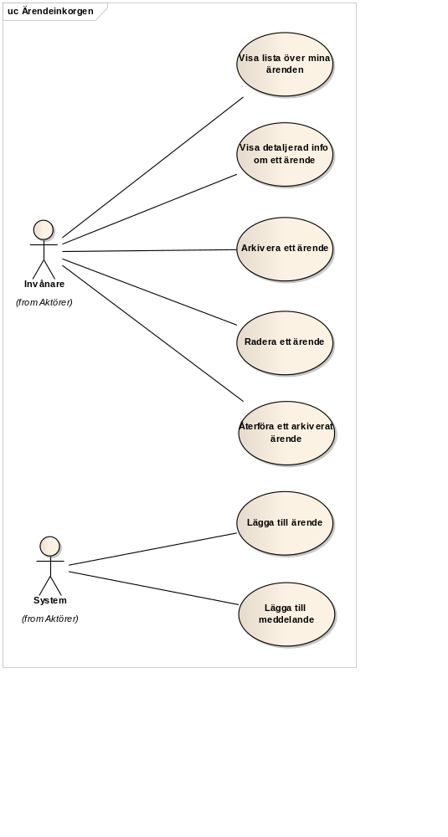
Nedan följer en beskrivning av de användningsfall som inte kan betraktas som självförklarande.

Visa lista över mina ärenden
Detta användningsfall omfattar att:
på ett överskådligt sätt kunna se den mest relevanta informationen angående alla mina ärenden (vårdmottagning, ärendetyp, status, datum)
kunna filtrera på värdena aktiv eller arkiverad

Visa detaljerad info om ett ärende
Detta användningsfall omfattar att:
kunna välja ett ärende från ärendeinkorgen
kunna visualisera detaljerad info om valt ärende i form ledtexter (rubrik, brödtext)
kunna visualisera nästlade ärenden, dvs ärenden kopplade till det valda ärendet

Lägga till ärende
Detta användningsfall omfattar att ett konsumerande system ska kunna lägga till ärenden i inkorgen.

Lägga till meddelande
Detta användningsfall omfattar att ett konsumerande system ska kunna lägga till meddelanden i inkorgen.

Domänschema
Domänschema för denna tjänst heter mvk_crm_casemanagement_inbox. Schemat kan representeras i form av denna UML-modell:
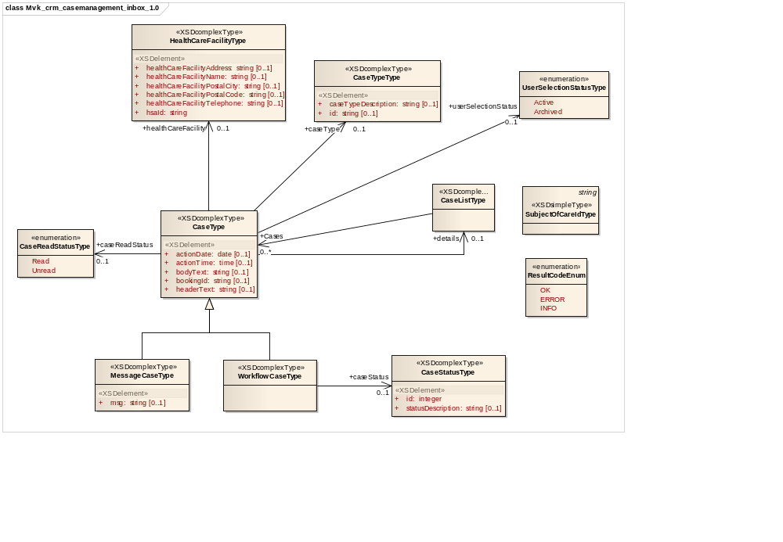
De flesta elementen i de olika typerna är optional i domänschemat. Anledningen till detta är att schemat ska vara återanvändbart för många olika interaktioner. Specifika fältregler kan sedan gälla för olika interaktioner och dokumenteras i anslutning till dessa, t ex om ett fält är mandatory i en specifik interaktion.
Nedan följer en beskrivning av typerna i schemat:

CaseType
Klassen eller typen representerar ett ärende eller meddelande i invånarens inkorg.
Namn | Typ | Kommentar | Kardi-nalitet
id | Text | Unikt id för ett ärende | 0..1
caseReadStatus | CaseReadStatusType | Read / Unread | 0..1
actionDate | Date |  | 0..1
actionTime | Time |  | 0..1
caseType | CaseTypeType | Ärendets ärendetyp | 0..1
userSelectionStatus | UserSelectionStatusType | Active / Archived | 0..1
healthCareFacility | HealthCareFacilityType | Vårdmottagning kopplat till ärendet | 0..1
booking | BookingType | Information om bokning eller kallelse om tillämpligt för ärendetypen ifråga | 0..1
businessObjectId | Text | Id som kan användas av externa system för att unikt identifiera ett ärende eller meddelande. Används t ex för att tråda meddelanden i inkorgen | 0..1
headerText | Text | En rubrik för ärendets detaljerade info | 0..1
bodyText | Text | Brödtext för ärendets detaljerade info | 0..1
details | CaseType | En lista av nästlade ärenden | 0..*

WorkflowCaseType
Klassen eller typen representerar ett ärende i invånarens inkorg och utökar informationen i CaseType.
Namn | Typ | Kommentar | Kardi-nalitet
caseStatus | CaseStatus-Type | Ärendets status | 0..1

MessageCaseType
Klassen eller typen representerar ett meddelande i invånarens inkorg och utökar informationen i CaseType. Meddelanden är av ärendetypen general message. Exempel på meddelanden kan vara bekräftelse, kallelse etc.
Namn | Typ | Kommentar | Kardi-nalitet
msg | Text | Meddelandets text i XML-format | 0..1
urlConfiguration | UrlConfigurationType | Konfigurationsstyrning av url-parametrar för att skapa uthoppslänk inuti inkorgsmeddelandet | 0..1

CaseTypeType
Klassen eller typen representerar en ärendetyp.
Namn | Typ | Kommentar | Kardi-nalitet
id | Text | Unikt id för en ärendetyp | 0..1
caseTypeDescription | Text | Beskrivning av en ärendetyp, t ex ”Beställ journalkopia”, ”Kallelse” | 0..1

CaseStatusType
Klassen eller typen representerar en ärendestatus.
Namn | Typ | Kommentar | Kardi-nalitet
id | Integer | Unikt id för en ärendestatus | 0..1
statusDescription | Text | Beskrivning av en ärendestatus | 0..1

HealthCareFacilityType
Klassen eller typen representerar en vårdmottagning.
Namn | Typ | Kommentar | Kardi-nalitet
hsaId | Text | hsaId för vårdmottagningen | 0..1
healthCareFacilityName | Text | Vårdmottagningens namn | 0..1
healthCareFacilityAddress | Text | Vårdmottagningens adress | 0..1
healthCareFacilityPostalCode | Text | Vårdmottagningens postnr | 0..1
healthCareFacilityPostalCity | Text | Vårdmottagningens postort | 0..1
healthCareFacilityTelephone | Text | Vårdmottagningens telefon | 0..1
childHsaId | Text | Verksamhetens hsaId vid t ex fler tidbokningstjänster på en mottagning | 0..1
isServiceCategory | Boolean | Om mottagningen i själva verket representerar en tjänstekategori | 0..1

BookingType
Klassen eller typen representerar information om en bokning eller kallelse som är knutet till ett inkorgsmeddelande.
Namn | Typ | Kommentar | Kardi-nalitet
bookingId | Text | Bokningens id | 1..1
isInvitation | Boolean | Kallelse eller bokning | 1..1
isOpenInvitation | Boolean | En kallelse kan vara öppen eller tidsatt | 0..1
rebookingAllowed | Boolean | Anger om det är tillåtet att boka om | 0..1
cancelBookingAllowed | Boolean | Anger om det är tillåtet att avboka | 0..1
dynamicId | Text | Identifierare för villkorstext | 0..1
cancelled | Boolean | Bokningen är avbokad | 0..1
performerName | Text | Vald läkare | 0..1
bookingDate | Datum | Bokningsdatum | 0..1
timeTypeName | Text | Bokningens tidstyp | 0..1
careTypeId | Text | Id för bokningens vårdtyp | 0..1
userContextStatus | Text |  | 0..1

UrlConfigurationType
Klassen eller typen representerar konfigurationsparametrar för att skapa länkar inuti ett inkorgsmeddelande.
Namn | Typ | Kommentar | Kardi-nalitet
systemId | Text | Unikt id för den tjänst till vilken länken leder | 1..1
urlText | Text | Länkens text i inkorgsmeddelandet | 1..1
queryString | Text | Parametrar till länken i form av en queryString | 0..1
urlLinkType | UrlLinkTypeType | Anger hur det nya fönstret ska öppnas (CurrentWindow, NewWindow, Embedded, Widget) | 1..1

CaseListType
Klassen eller typen representerar en lista av ärenden.

UserSelectionStatusType
Typen är en enumeration som representerar huruvida invånaren valt att arkivera eller aktivera ärendet (Active / Archived).

CaseReadStatusType
Typen är en enumeration som representerar huruvida invånaren läst ärendet eller ej (Read / Unread).

UrlLinkTypeType
Typen är en enumeration som representerar hur ett nytt fönster ska visas i resultatet av ett klick på en uthoppslänk (CurrentWindow / NewWindow / Embedded / Widget)

Informationssäkerhet
Information i invånarens inkorg klassas som patientuppgift.

Versionsinformation
Den första versionen av tjänsten användes primärt av MVK internt, samt att interaktionen AddMessage exponerades till komponenter inom virtuell portal.
Detta är den andra versionen av tjänsten. Nya krav på Add;Message har föranlett att bryta kompatibiliteten i kontraktet. Den nya funktionaliteten medger att skapa uthoppslänkar i inkorgsmeddelanden med möjlighet till single sign-on i MVK. Den gjorda förändringen är att den komplexa typen UrlConfigurationType har lagts till core schema.

Generella regler

Felhantering och statusrapportering
Vid ett tekniskt fel levereras ett generellt undantag (SOAP Exception). Exempel på felsituationer som rapporteras som tekniskt fel kan vara deadlock i databasen eller följdeffekter av programmeringsfel. Denna information bör loggas av tjänstekonsumenten. Informationen är inte riktad till användaren.
Användaren kommer enbart att se ”tekniskt fel – inte detaljinformation. Den riktar sig till systemförvaltaren.
Vid ett logiskt fel i tjänsterna levereras resultCode och resultText.
Syftet med resultText är att tjänstekonsumenten av tjänsten ska kunna visa upp informationen för invånaren.
resultCode kan vara:
OK
Transaktionen har utförts enligt uppdraget i frågemeddelandet.
INFO
Transaktionen har utförts enligt uppdraget i frågemeddelandet, men det finns ett meddelande som tjänstekonsumenten måste visa upp för invånaren.
ERROR
Transaktionen har INTE kunnat utföras enligt uppdrag i frågemeddelandet p.g.a. logiskt fel. Det finns ett meddelande som konsumenten måste visa upp.

AddMessage
Denna tjänsteinteraktion används för att ett konsumerande system ska kunna lägga till ett meddelande i invånarens inkorg. Tjänsteinteraktionen realiserar följande användningsfall:

”Lägga till meddelande”

Frivillighet
N/A

Version
2.0

SLA-krav
N/A

Kategori | Värde | Kommentar
Svarstid
Tillgänglighet
Last
Aktualitet

Fältregler
Namn | Typ | Kommentar | Kardi-nalitet
Begäran
subjectOfCareId | SubjectOfCareIdType | Person- eller samordningsnummer enl format:  ^[0-9]{8}[0-9pPtTfF][0-9]{3}$ | 1..1
message | MessageCaseType | Ett element av typen MessageCaseType som representerar ett meddelande | 1..1
message.id | Text | Ignoreras. Genereras av producenten | 0
message.caseReadStatus | CaseReadStatusType | Unread sätts default av producenten om ej angivet | 0..1
message.actionDate | Date | Ignoreras. Sätts till dagens datum av producenten | 0
message.actionTime | Time | Ignoreras. Sätts till aktuell tid av producenten | 0
message.caseType.id | Text | Ignoreras. Ärendetyp sätts till general message av producenten | 0
message.caseType.caseTypeDescription | Text | Beskrivning av meddelandets ärendetyp. Sätts default till Meddelande av producenten om ej angivet | 0..1
message.userSelectionStatus | UserSelectionStatusType | Ignoreras. Sätts till Active av producenten | 0
message.healthCareFacility.hsaId | Text | hsaId för meddelandets vårdmottagning | 0..1
message.healthCareFacility.healthCareFacilityName | Text | Namn på meddelandets vårdmottagning | 0..1
message.healthCareFacility.healthCareFacilityAddress | Text |  | 0..1
message.healthCareFacility.healthCareFacilityPostalCode | Text |  | 0..1
message.healthCareFacility.healthCareFacilityPostalCity | Text |  | 0..1
message.healthCareFacility.healthCareFacilityTelephone | Text |  | 0..1
message.healthCareFacility. childHsaId | Text | Ignoreras i denna interaktion | 0
message.healthCareFacility.isServiceCategory | Text | Ignoreras i denna interaktion | 0
message.booking | BookingType | Ignoreras i denna interaktion | 0
message.businessObjectId | Text | Id som kan användas av externa system för att unikt identifiera ett ärende eller meddelande. Används t ex för att tråda meddelanden i inkorgen | 0..1
message.bodyText | Text | Ignoreras i denna interaktion | 0
message.headerText | Text | En rubrik för meddelandets detaljerade info | 0..1
message.msg | Text | Meddelandets text i XML-format | 1..1
message.urlConfiguration | UrlConfigurationType | Konfigurationsparametrar för uthoppslänk i inkorgsmeddelandet | 0..1
message.urlConfiguration.systemId | Text | Unikt id för den tjänst till vilken länken leder | 1..1
message.urlConfiguration.urlText | Text | Länkens text i inkorgsmeddelandet | 1..1
message.urlConfiguration.queryString | Text | Parametrar till länken i form av en queryString | 0..1
message.urlConfiguration.urlLinkType | UrlLinkTypeType | Anger hur det nya fönstret ska öppnas (CurrentWindow, NewWindow, Embedded, Widget) | 1..1
notify | Boolean | Talar om huruvida invånaren ska notifieras om meddelandet enligt dennes inställningar i MVK avseende e-post och sms | 1..1
sourceSystem | Text | HsaId för anropande system. Obligatoriskt om notify = true | 0..1
Svar
message | MessageCaseType | Ett element av typen MessageCaseType som representerar ett meddelande | 1..1
message.id | Text | Returneras inte i denna interaktion | 0
message.caseReadStatus | CaseReadStatusType | Read / Unread | 1..1
message.actionDate | Date |  | 1..1
message.actionTime | Time |  | 1..1
message.caseType.id | Text | Returneras inte i denna interaktion | 0
message.caseType.caseTypeDescription | Text | Beskrivning av meddelandets ärendetyp | 1..1
message.userSelectionStatus | UserSelectionStatusType | Returneras inte i denna interaktion | 0
message.healthCareFacility.hsaId | Text | hsaId för meddelandets vårdmottagning | 0..1
message.healthCareFacility.healthCareFacilityName | Text | Namn på meddelandets vårdmottagning | 0..1
message.healthCareFacility.healthCareFacilityAddress | Text | Returneras inte i denna interaktion | 0
message.healthCareFacility.healthCareFacilityPostalCode | Text | Returneras inte i denna interaktion | 0
message.healthCareFacility.healthCareFacilityPostalCity | Text | Returneras inte i denna interaktion | 0
message.healthCareFacility.healthCareFacilityTelephone | Text | Returneras inte i denna interaktion | 0
message.healthCareFacility. childHsaId | Text | Returneras inte i denna interaktion | 0
message.healthCareFacility.isServiceCategory | Text | Returneras inte i denna interaktion | 0
message.booking | BookingType | Returneras inte i denna interaktion | 0
message.businessObjectId | Text | Id som kan användas av externa system för att unikt identifiera ett ärende eller meddelande. Används t ex för att tråda meddelanden i inkorgen | 0..1
message.bodyText | Text | Returneras inte i denna interaktion | 0
message.headerText | Text | En rubrik för meddelandets detaljerade info | 0..1
message.msg | Text | Meddelandets text i XML-format | 1..1
message.urlConfiguration | UrlConfigurationType | Returneras inte i denna interaktion | 0
message.details | CaseListType | Returneras inte i denna interaktion | 0
resultCode | Kodverk |  | 1..1
resultText | Text |  | 0..1

Regler
Om en invånare saknar konto i Mina vårdkontakter eller att kontot av någon anledning är låst, sätts resultCode till INFO och relevant meddelande i resultText.

Meddelanden i inkorgen
I inkorgen visas ärenden och meddelanden. I den övergripande listan visas vad som kallas huvudärenden. Klickar man på ett ärende eller meddelande expanderas meddelandets detaljer. I den detaljerade vyn ser man även ”trådade” meddelanden. Ett huvudärende kan ha flera ”trådade” meddelanden (se nedan).
Konsumenten kan själv styra rubriken eller beskrivningen av meddelandet. Detta görs genom att sätta ett värde för elementet caseTypeDescription. Sätter man inget värde är default-värdet Meddelande. Konsumenten kan också ange huruvida meddelandet ska markeras som läst eller inte, via elementet caseStatus. Normalt sett är värdet förstås Unread, vilket också är default.
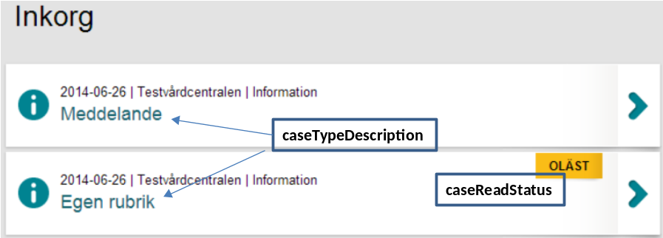

Detaljer i inkorgsmeddelande
När man valt ett meddelande i inkorgen att expandera, visas dess detaljer. Den större delen av vad som visas är förstås själva meddelandet. Hur meddelandet formateras beskrivs under dess rubrik nedan. Som konsument kan man även styra utseende av andra detaljer. Man skicka med en headerText som är en rubrik för meddelandets detaljerade information. Man kan även ange information om mottagningen som står som avsändare för meddelandet. Inkorgsmeddelandet visar den information som konsumenten anger. Det hämtas alltså ingen information från HSA eller MVK’s register av mottagningar.
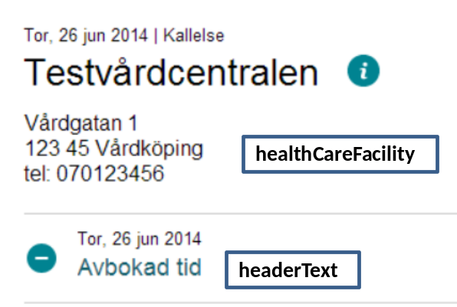
Varken information om mottagning eller rubrik är obligatorisk. Anges ingen av denna information visas endast datum i raden för rubrik.
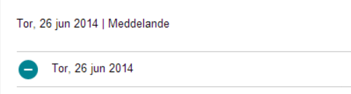

Ett meddelande kan även trådas med ett annat meddelande. Detta görs genom att fältet businessObjectId sätts till samma värde som meddelandet för ”föräldern”. Trådning visas i inkorgsmeddelandets detaljvy. I exemplet nedan har alltså meddelandet för ”avboka tid” samma businessObjectId som ”kallelsen”.
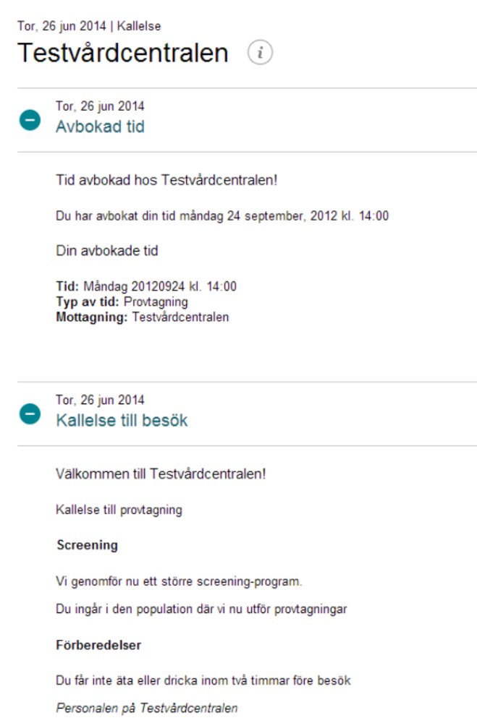

Formatering av meddelande
Meddelandets text i XML-format, i fältet msg, är designat att vara kompatibelt med det sk DocBook-formatet. Nedan är ett exempel över de element som idag stöds för ett dylikt meddelande. Exemplet nedan avser ett meddelande som är en bekräftelse på en avbokad tid.
<?xml version="1.0"?>
<article>
<info>
<title>Tid avbokad hos Testvårdcentralen!</title>
</info>
<para> Du har avbokat din tid måndag 24 september, 2012 kl. 14:00</para>
<variablelist>
<title>Din avbokade tid</title>
<varlistentry>
<term>Tid:</term>
<listitem>Måndag 20120924 kl. 14:00</listitem>
</varlistentry>
<varlistentry>
<term>Typ av tid:</term>
<listitem>Provtagning</listitem>
</varlistentry>
<varlistentry>
<term>Mottagning:</term>
<listitem>Testvårdcentralen</listitem>
</varlistentry>
</variablelist>
</article>

Observera att meddelandet i fältet msg ska vara ”XML entity encoded” när det skickas med tjänsteinteraktionen.
Meddelandet kommer att ha följande utseende i inkorgen:
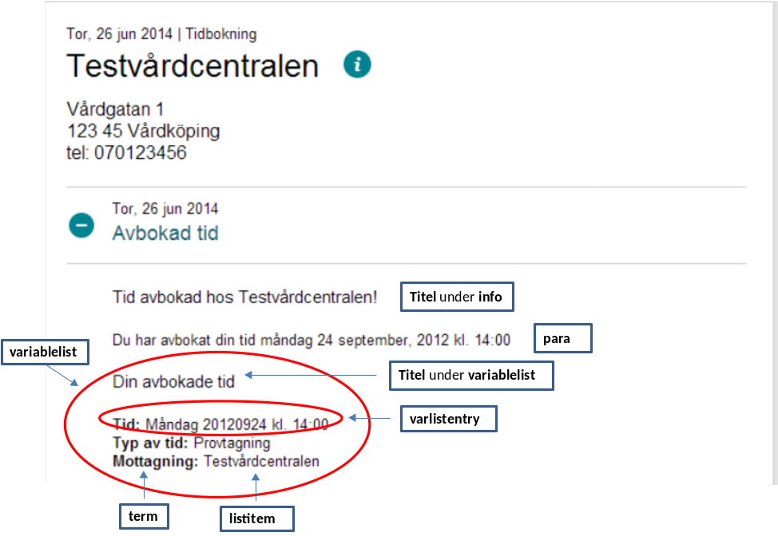

Nedan är ett annat exempel på DocBook-format som stöds:
<?xml version="1.0"?>
<article>
<info>
<title>Välkommen till Testvårdcentralen!</title>
</info>
<para>Kallelse till provtagning</para>
<section>
<title>Screening</title>
<para> Vi genomför nu ett större screening-program.</para>
<para>Du ingår i den population där vi nu utför provtagningar</para>
</section>
<section>
<title>Förberedelser</title>
<para> Du får inte äta eller dricka inom två timmar före besök</para>
</section>
<bibliography>Personalen på Testvårdcentralen</bibliography>
</article>

Detta meddelande resulterar i inkorgen enligt nedan:
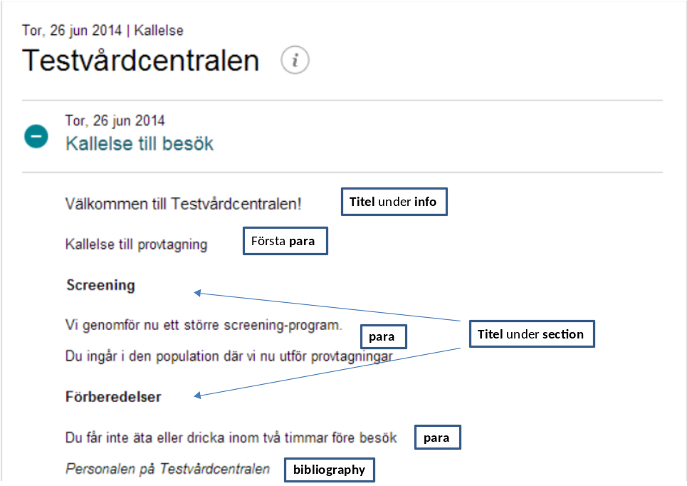
Det går att kombinera olika strukturer ifrån de båda exemplen. Man kan t ex ha en variablelist under en section. Man måste dock hålla ihop strukturen under variablelist. Däremot är title inte obligatorisk.
Man kan även konfigurera länkar som leder till andra webbsidor inom ramen för DocBook-strukturen. Ett sådant exempel kan se ut enligt nedan.
<?xml version="1.0"?>
<article>
<info>
<title>Välkommen till Testvårdcentralen!</title>
</info>
<section>
<title>Utökat tjänsteutbud</title>
<para>Testvårdcentralen satsar nu hårt på nya e-tjänster</para>
<para>När du är inloggad hittar du oss här i Mina vårdkontakter</para>
<para>
<ulink url="http://mvk.se/facility.xhtml?hsaId=SE2321000016-1HZ6" type="_self">Mottagningskort i MVK</ulink>
</para>
<para>Du kan även söka efter mottagningar, jämföra vård etc. på 1177 Vårdguiden</para>
<para>
<ulink url="http://www.1177.se type="_blank">Hitta vård på 1177</ulink>
</para>
</section>
<bibliography>Personalen på Testvårdcentralen</bibliography>
</article>

Elementet ulink har attributen url får själva länken och en type som anger hur det nya fönstret ska öppnas. Värdet _self innebär att den nya sidan öppnas i samma fönster, medan _blank innebär att ett nytt fönster öppnas. Detta resulterar i följande utseende i inkorgen:
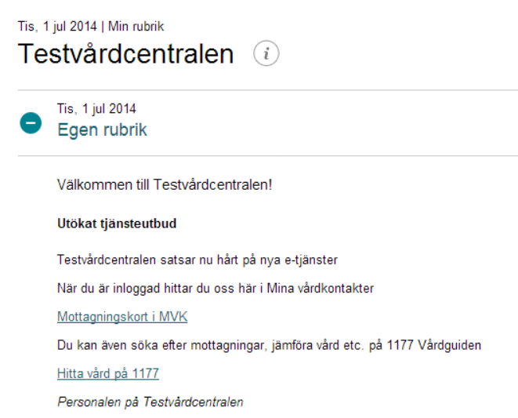
Tabellen nedan redovisar möjliga kombinationer av element:
Element | Parent | Child
article | NA | info, para, section, bibliography, variablelist
info | article, section | title
section | article | info, title, para, bibliography, variablelist
para | article, section | ulink
bibliography | article, section | NA
variablelist | article, section | title, varlistentry
title | info, section, variablelist | NA
ulink | para | NA
varlistentry | variablelist | term, listitem
term | varlistentry | NA
listitem | varlistentry | NA

Bryter man mot några av dessa fördefinierade regler kommer texten ”##### Mismatched Element in Source #####” att visas i inkorgsmeddelandet.

Konfiguration av uthoppslänk
En konsument kan också konfigurera uthoppslänkar till externt system i inkorgsmeddelandet. Denna uthoppslänk ger tillgång till en SSO-biljett i MVK, till skillnad mot den uthoppslänk som är en del av själva DocBook-meddelandet som beskrivs ovan. Detta görs genom att skicka med inställningar som definieras av typen UrlConfigurationType.
Ett systemId anges som en pekare till den e-tjänst som avses för uthoppslänken. Denna anges tillsammans med url till e-tjänsten vid anslutning till MVK förvaltning. MVK använder sedan systemId för att göra lookup på url i sin interna konfiguration.
SystemId | Url
123XYZ | https://mywebser/myeservice.xhtml

Det finns också möjlighet att ange parametrar till uthoppslänken. Parametrarna anges i elementet queryString. Skulle man t ex skicka med ”?hsaId=SE2321000016-1HZ6” i queryString och till systemId ange 123XYZ enligt exemplet ovan, skulle det i inkorgen genereras en länk med url http://mywebserver/myeservice.xhtml?hsaId=SE2321000016-1HZ6.
Själva texten till länken konfigureras i elementet urlText. Anger man t ex ”Gå till mottagningen” i urlText skulle ett inkorgsmeddelande kunna se ut enligt nedan:
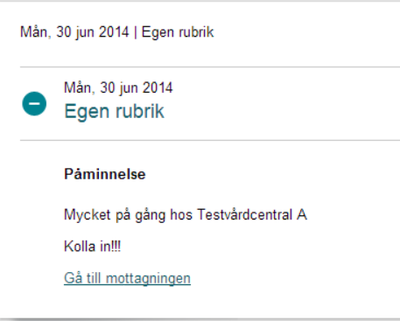
I elementet urlLinkType anger man hur man vill att det nya fönstret ska öppnas i webbrowsern efter att användaren klickat på länken. De värden som stöds i denna version är CurrentWindow och NewWindow.

Tjänsteinteraktion
AddMessageInteraction_1.0.wsdl
AddMessageResponder_1.0.xsd

